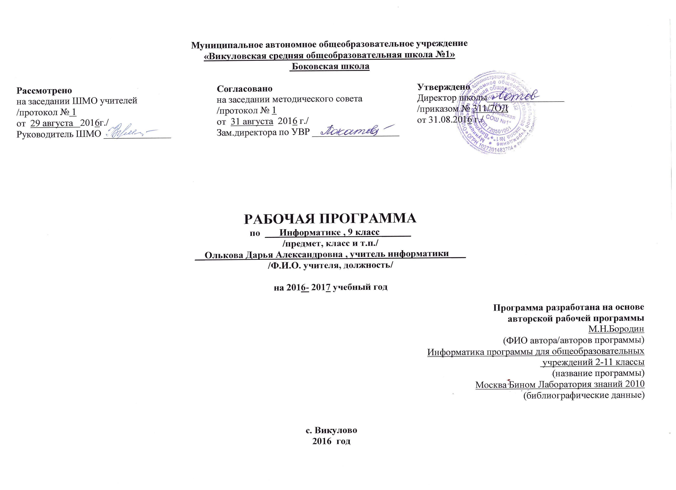

Рабочая программа основного общего образования по информатике 9 класс
Планируемые результаты изучения учебного предмета

В результате изучения информатики и ИКТ ученик должен
знать/понимать
виды информационных процессов; примеры источников и приемников информации;
единицы измерения количества и скорости передачи информации; принцип дискретного (цифрового) представления информации;
основные свойства алгоритма, типы алгоритмических конструкций: следование, ветвление, цикл; понятие вспомогательного алгоритма;
программный принцип работы компьютера;
назначение и функции используемых информационных и коммуникационных технологий;
уметь
выполнять базовые операции над объектами: цепочками символов, числами, списками, деревьями; проверять свойства этих объектов; выполнять и строить простые алгоритмы;
оперировать информационными объектами, используя графический интерфейс: открывать, именовать, сохранять объекты, архивировать и разархивировать информацию, пользоваться меню и окнами, справочной системой; предпринимать меры антивирусной безопасности;
оценивать числовые параметры информационных объектов и процессов: объем памяти, необходимый для хранения информации; скорость передачи информации;
создавать информационные объекты, в том числе:

- структурировать текст, используя нумерацию страниц, списки, ссылки, оглавления; проводить проверку правописания; использовать в тексте таблицы, изображения;

- создавать и использовать различные формы представления информации: формулы, графики, диаграммы, таблицы (в том числе динамические, электронные, в частности – в практических задачах), переходить от одного представления данных к другому;

- создавать рисунки, чертежи, графические представления реального объекта, в частности, в процессе проектирования с использованием основных операций графических редакторов, учебных систем автоматизированного проектирования; осуществлять простейшую обработку цифровых изображений;

- создавать записи в базе данных;

- создавать презентации на основе шаблонов;
искать информацию с применением правил поиска (построения запросов) в базах данных, компьютерных сетях, некомпьютерных источниках информации (справочниках и словарях, каталогах, библиотеках) при выполнении заданий и проектов по различным учебным дисциплинам;
пользоваться персональным компьютером и его периферийным оборудованием (принтером, сканером, модемом, мультимедийным проектором, цифровой камерой, цифровым датчиком); следовать требованиям техники безопасности, гигиены, эргономики и ресурсосбережения при работе со средствами информационных и коммуникационных технологий;
использовать приобретенные знания и умения в практической деятельности и повседневной жизни для:
создания простейших моделей объектов и процессов в виде изображений и чертежей, динамических (электронных) таблиц, программ (в том числе – в форме блок-схем);
проведения компьютерных экспериментов с использованием готовых моделей объектов и процессов;
создания информационных объектов, в том числе для оформления результатов учебной работы;
организации индивидуального информационного пространства, создания личных коллекций информационных объектов;
передачи информации по телекоммуникационным каналам в учебной и личной переписке, использования информационных ресурсовобщества с соблюдение соответствующих правовых и этических норм.

Содержание учебного предмета

Кодирование и обработка графической и мультимедийной информации – 11 ч.
Кодирование графической информации (пиксель, растр, кодировка цвета, видеопамять). Растровая и векторная графика. Интерфейс и основные возможности графических редакторов. Растровая и векторная анимация. Кодирование и обработка звуковой информации. Цифровое фото и видео

Практические работы:
Практическая работа № 1.1. Кодирование графической информации.
Практическая работа № 1.2. Редактирование изображений в растровом графическом редакторе.
Практическая работа № 1.3. Создание рисунков в векторном графическом редакторе.
Практическая работа № 1.4. Создание GIF и Flash-анимации.
Практическая работа № 1.5. Кодирование и обработка звуковой информации.
Практическая работа № 1.6. Захват и редактирование цифрового фото и создание слайд-шоу
Практическая работа № 6. Захват и редактирование цифрового видео с использованием системы нелинейного видеомонтажа
Контрольные работы:
Контрольная работа «Кодирование и обработка графической и мультимедийной информации»

Кодирование и обработка текстовой информации – 9 ч.
Кодирование текстовой информации. Создание документов в текстовых редакторах. Ввод и редактирование документа. Сохранение и печать документов. Форматирование документа. Таблицы. Компьютерные словари и системы машинного перевода текстов. Системы оптического распознавания документов.

Практические работы:
Практическая работа № 2.1. Кодирование текстовой информации
Практическая работа №2.2. Вставка в документ формул
Практическая работа №2.3. Форматирование символов и абзацев
Практическая работа №2.4. Создание и форматирование списков
Практическая работа №2.5. Вставка в документ таблицы, ее форматирование и заполнение данными
Практическая работа №2.6. Перевод текста с помощью компьютерного словаря
Практическая работа №2.7. Сканирование и распознавание «бумажного» текстового документа

Контрольные работы:
Контрольная тестовая работа «Кодирование и обработка графической и мультимедийной информации»

Кодирование и обработка числовой информации – 11 ч.

Кодирование числовой информации. Представление числовой информации с помощью систем счисления: арифметические операции в позиционных системах счисления,*двоичное кодирование чисел в компьютере. Электронные таблицы: основные параметры электронных таблиц, основные типы и форматы данных, относительные, абсолютные и смешанные ссылки, встроенные функции. Построение диаграмм и графиков. Базы данных в электронных таблицах.
Практические работы:

Практическая работа №3.1. Перевод чисел из одной системы счисления в другую с помощью калькулятора
Практическая работа №3.2. Относительные, абсолютные и смешанные ссылки в электронных таблицах
Практическая работа №3.3. Создание таблиц значений функций в электронных таблицах
Практическая работа №3.4. Построение диаграмм различных типов
Практическая работа №3.5. Сортировка и поиск данных в электронных таблицах

Контрольные работы:

Контрольная работа «Кодирование и обработка числовой информации.

Основы алгоритмизации и объектно-ориентированного программирования (22 ч.)

Алгоритм и его формальное исполнение: свойства алгоритма и его исполнители, блок-схемы алгоритмов, выполнение алгоритмов компьютером. Кодирование основных типов алгоритмических структур на объектно-ориентированных языках и алгоритмическом языке: следование, ветвление, цикл. Переменные: тип, имя, значение. Арифметические, строковые и логические выражения. Основы объектно-ориентированного визуального программирования. Функции в языках объектно-ориентированного и алгоритмического программирования. *Графические возможности объектно-ориентированного языка программирования Visual Basic 2005.

Практические работы:

Практическая работа №4.1. Знакомство с системами объектно-ориентированного и алгоритмического программирования
Практическая работа №4.2. Проект «Переменные»
Практическая работа №4.3. Проект «Калькулятор»
Практическая работа №4.4. Проект «Строковый калькулятор»
Практическая работа №4.5. Проект «Даты и время»
Практическая работа №4.6. Проект «Сравнение кодов символов»
Практическая работа №4.7. Проект «Отметка»
Практическая работа №4.8. Проект «Коды символов»
Практическая работа №4.9. Проект «Слово-перевертыш»
*Практическая работа №4.10. Проект «Графический редактор»
*Практическая работа №4.11. Проект «Системы координат»
*Практическая работа №4.12. Проект «Анимация»

Контрольные работы:

Контрольная работа «Основы алгоритмизации и объектно-ориентированного программирования»

Формализация и моделирование(10 ч.)

Окружающий мир как иерархическая система. Моделирование, формализация, визуализация. Материальные и информационные модели. Основные этапы разработки и исследования моделей на компьютере. Построение и исследование физических моделей. Приближенное решение уравнений. Экспертные системы распознавания химических веществ. Информационные модели управления объектами

Практические работы:
Практическая работа №* 5.1. Проект «Бросание мячика в площадку»
Практическая работа 5.2. Проект «Графическое решение уравнения»
Практическая работа 5.3. Проект «Распознавание удобрений»
Практическая работа 5.4. Проект «Модели систем управления»

Контрольная работа «Моделирование и формализация»

Информационное общество (3 ч.)

Информационное общество. Информационная культура. Перспективы развития информационных и коммуникационных технологий.

7. Повторение (2 ч.)

Тестирование:
Итоговый тест за курс 9 класса.

Тематическое планирование с определением основных видов учебной деятельности

№ | Тема урока, практическое занятие |  | Глава, параграф, страницы | Количество часов | Повторение |  | Контроль | Дата проведения
Глава 1. Кодирование и обработка графической и мультимедийной информации – 11ч.
1 | Техника безопасности в кабинете информатики. Кодирование графической информации. Пространственная дискретизация. |  | §1.1.1  Стр. 10 | 1 |  |  | Решение задач
2 | Растровые изображения на экране монитора. Палитры цветов в системах цветопередачи RGB, CMYK и HSB.  Практическая работа № 1.1. «Кодирование графической информации». |  | §1.1.2, 1.1.3  Стр. 14-15  Стр. 175-177 | 1
3 | Растровая и векторная графика. |  | §1.2  Стр. 21-24 | 1
4 | Рисование графических примитивов в растровых и векторных графических редакторах. Инструменты рисования растровых графических редакторов. |  | §1.3.1,1.3.2  Стр.28-31 | 1
5 | Работа с объектами в векторных графических редакторах.  Практическая работа № 1.3. «Создание рисунков в векторном графическом редакторе». |  | §1.3.3  Стр. 32-35  Стр. 179-183 | 1
6 | Редактирование изображений и рисунков в растровых и векторных графических редакторах.  Практическая работа № 1.2. «Редактирование изображений в растровом графическом редакторе» |  | §1.3.4  Стр. 35-37  Стр.177-179 | 1
7 | Растровая и векторная анимация.  Практическая работа № 1.4. «Создание GIF - анимации». |  | §1.4  стр. 37-40  стр. 183-188 | 1
8 | Растровая и векторная анимация.  Практическая работа № 1.4. «Создание flash-анимации». |  | §1.4  стр. 37-40  стр. 183-188 | 1
9 | Кодирование и обработка звуковой информации.  Практическая работа № 1.5. «Кодирование и обработка звуковой информации» |  | §1.5  Стр. 40-45  Стр. 188-191 | 1
10 | Цифровое фото и видео.  Практическая работа № 1.6. «Захват и редактирование цифрового фото и создание слайд-шоу».  Практическая работа № 1.7. «Захват и редактирование цифрового видео с использованием системы нелинейного видеомонтажа». |  | §1.6  Стр. 45-49  Стр. 191-196 | 1
11 | Решение задач по теме «Кодирование графической информации» |  | Контрольная работа № 1. «Кодирование графической информации». | 1
Глава 2. Кодирование и обработка текстовой информации – 9 ч.
12 | Кодирование текстовой информации.  Практическая работа № 2.1. «Кодирование текстовой информации». |  | §2.1  Стр. 49-52  Стр.196-199 | 1
13 | Создание документов в текстовых редакторах. Сохранение и печать документов. |  | §2.2, 2.4  Стр. 52-54, 59-61 | 1 |  |  | Зачет в рамках промежуточной аттестации
14 | Ввод и редактирование документа.  Практическая работа № 2.2. «Вставка в документ формул». |  | §2.3  Стр.54-59  Стр. 199-201 | 1
15 | Форматирование документа, символов, абзацев. Практическая работа № 2.3. «Форматирование символов и абзацев».  §2.5.1, 2.5.2 |  | §2.5.1, 2.5.2  Стр. 61-66  Стр. 201-203 | 1
16 | Нумерованные и маркированные списки.  Практическая работа № 2.4. «Создание и форматирование списков».  §2.5.3 |  | §2.5.3  Стр. 66-67  Стр. 204-207 | 1
17 | Таблицы. Практическая работа № 2.5. «Вставка в документ таблицы, ее форматирование и заполнение данными» |  | § 2.6  стр. 67-70  стр. 207-211 | 1
18 | Компьютерные словари и системы машинного перевода текстов. Практическая работа № 2.6. «Перевод текста с помощью компьютерного словаря». |  | §2.7  Стр. 70-71  Стр. 211-212 | 1
19 | Системы оптического распознавания документа. Практическая работа № 2.7. «Сканирование и распознавание «бумажного» текстового документа». |  | §2.8  Стр. 71-74  Стр. 212-213 | 1
20 | Контрольная работа № 2 «Кодирование обработки текстовой информации» |  |  | 1
1Глава 3. Кодирование и обработка числовой информации – 11 ч.
21 | Представление числовой информации с помощью систем счисления. Практическая работа № 3.1. «Перевод чисел из одной системы счисления в другую с помощью калькулятора». |  | §3.1.1  Стр. 75-80  Стр. 214-215 | 1 |  |  | Решение задач
22 | Арифметические операции в позиционных системах счисления. |  | §3.1.2  Стр. 80-82 | 1 |  |  | Решение задач
23 | Двоичное кодирование чисел в компьютере. |  | §3.1.3  Стр. 82-84 | 1
24 | Электронные таблицы. Основные параметры электронных таблиц. |  | §3.2.1  Стр. 84-87 | 1
25 | Основные типы и форматы данных. Относительные, абсолютные и смешанные ссылки. Практическая работа № 3.2. «Относительные, абсолютные и смешанные ссылки в электронных таблицах». |  | §3.2.2, 3.2.3  Стр. 87-91  Стр. 216-218 | 1
26 | Встроенные функции.  Практическая работа № 3.3. «Создание таблиц значений функций в электронных таблицах». |  | §3.2.4  Стр. 91-93  Стр. 218-220 | 1
27 | Построение диаграмм и графиков.  Практическая работа № 3.4. «Построение диаграмм различных типов». |  | §3.3  Стр. 93-97  Стр. 220-228 | 1
28 | Базы данных в электронных таблицах. |  | §3.4.1  Стр. 97-100 | 1
29 | Сортировка и поиск данных в электронных таблицах. Практическая работа № 3.5. «Сортировка и поиск данных в электронных таблицах». |  | §3.4.2  Стр. 100-105  Стр. 228-232 | 1
30 | Контрольная работа № 3. «Кодирование и обработка числовой информации» |  |  | 1 |  |  | Зачет в рамках промежуточной аттестации
31 | Повторение по теме «Кодирование и обработка информации» |  |  | 1
Глава 4. Основы алгоритмизации и объектно-ориентированного программирования – 22 ч
32 | Техника безопасности в кабинете информатики. Алгоритм и его формальное исполнение. Свойства алгоритма и его исполнители. |  | §4.1.1  Стр.105-108 | 1
33 | Блок-схемы алгоритмов. |  | §4.1.2  Стр. 108 | 1
34 | Выполнение алгоритмов компьютером. |  | §4.1.3  Стр. 109-113 | 1
35 | Линейный алгоритм. Алгоритмическая структура «ветвление». Алгоритмическая структура «выбор». |  | §4.2.1, 4.2.2,  Стр. 113-117 | 1
36 | Алгоритмическая структура «цикл». |  | §4.2.3  Стр. 117-119 | 1
37 | Переменные: тип, имя, значение. Арифметические, строковые и логические выражения. |  | §4..3, 4.4  Стр. 119-124 | 1
38 | Функции в языках объектно-ориентированного и алгоритмического программирования. |  | §4.5  Стр. 124-128 | 1
39 | Основы объектно-ориентированного визуального программирования. |  | §4.6  Стр. 128-133 | 1
40 | Практическая работа № 4.1. «Знакомство с системами объектно-ориентированного и алгоритмического программирования» |  | Стр. 233-239 | 1
41 | Практическая работа № 4.2. «Проект «Переменные». |  | Стр. 239-242 | 1
42 | Практическая работа № 4.3. «Проект «Калькулятор». |  | Стр. 242-246 | 1
43 | Практическая работа 4.4. Проект «Строковый калькулятор». |  | Стр. 246-249 | 1
44 | Практическая работа № 4.5. Проект «Даты и время». |  | Стр. 249-252 | 1
45 | Практическая работа № 4.6. Проект «Сравнение кодов символов». |  | Стр. 252-255 | 1
46 | Практическая работа № 4.7. Проект «Отметка». |  | Стр. 255-257 | 1
47 | Практическая работа № 4.8. Проект «Коды символов». |  | Стр. 258-260 | 1
48 | Практическая работа № 4.9. Проект «Слово-перевертыш». |  | Стр. 261-263 | 1
49 | Графические возможности объектно-ориентированоого языка программирования Visual Basic 2005. |  | §4.7  Стр. 133-138 | 1
50 | Практическая работа № 4.10. Проект «Графический редактор». |  | Стр. 263-267 | 1
51 | Практическая работа № 4.11. Проект «Системы координат». |  | Стр. 267-269 | 1
52 | Практическая работа № 4.12. Проект «Анимация». |  | Стр. 270-272 | 1
53 | Контрольная работа №4 «Основы алгоритмизации и объектно-ориентированного программирования» |  |  | 1 |  |  | Зачет в рамках промежуточной аттестации
Глава 5. Моделирование и формализация – 10 ч.
54 | Окружающий мир как иерархическая система. |  | §5.1  Стр. 138-142 | 1
55 | Моделирование как метод познания. |  | §5.2.1  Стр. 142-145 | 1
56 | Материальные и информационные модели. |  | §5.2.2  Стр. 145-148 | 1
57 | Формализация и визуализация моделей. |  | § 5.2.3  Стр. 148-152 | 1
58 | Основные этапы разработки и исследования моделей на компьютере. |  | §5.3  Стр. 152-154 | 1
59 | Построение и исследование физических моделей.  Практическая работа №5.1 Проект «Бросание мячика в площадку» |  | §5.4  Стр. 154-157  Стр. 273-279 | 1
60 | Приближенное решение уравнений.  Практическая работа №5.2 Проект «Графическое решение уравнений» |  | §5.5  Стр. 157  Стр. 279-283 | 1
61 | Экспертные системы распознавания химических веществ.  Практическая работа №5.3 Проект «Распознавание удобрений» |  | §5.6  Стр. 157-161  Стр. 283-285 | 1
62 | Информационные модели управления объектами.  Практическая работа №5.1 Проект «Модели систем управления» |  | §5.7  Стр. 161-164  Стр. 286-291 | 1
63 |  | Контрольная работа №5 «Моделирование и формализация» |  | 1
Глава 6. Информатизация общества – 3 ч.
64 | Информационное общество. |  | §6.1  Стр. 164-169 | 1
65 | Информационная культура. |  | §6.2  Стр. 169-171 | 1
66 | Перспективы развития информационных и коммуникационных технологий. |  | §6.3  Стр. 171-174 | 1
67-  68 | Повторение по теме «Основы алгоритмизации и объектно-ориентированного программирования» |  |  | 2

